СУМКИ ДОРОЖНЫЕ, СПОРТИВНЫЕ

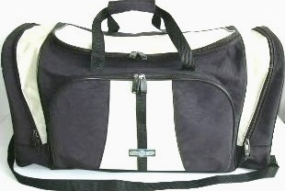 | 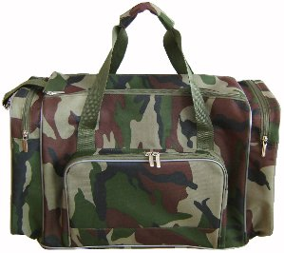 | 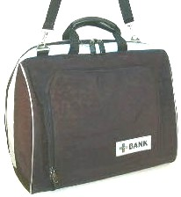 | 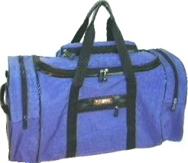
Мод. 1184  Цена 1500,00 руб. | Мод. 1347  Цена 1200,00 руб.  Черная ткань | Мод. 3037  Цена 1200,00 руб.  Черная ткань | Мод. 3134  Цена 1200,00 руб. ткань
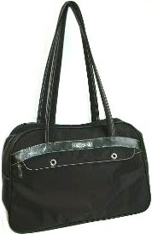 | 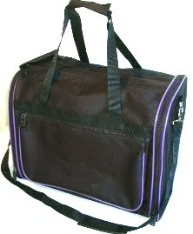 |  | 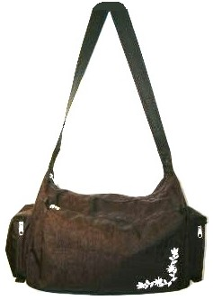
Мод. 3324  Цена 1200,00 руб.  Ткань | Мод. 5127  Цена 1500,00 руб.  Ткань |  | Мод.7251 (37x24,5x18)  Цена 900,00 руб.  Ткань

